1. Hapus Role pada Dashboard

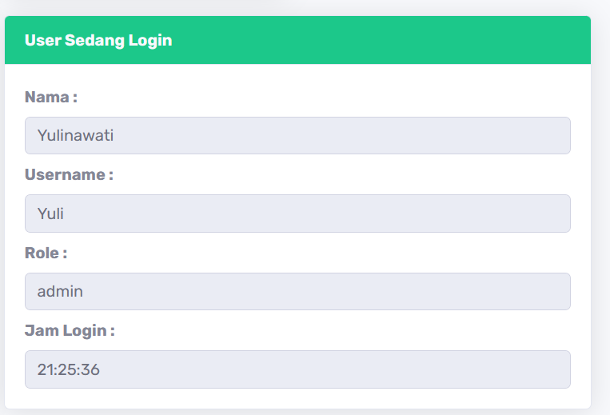

1. Seluruh Tabel buat judul menjadi center



1. Hapus Tabel Password md5

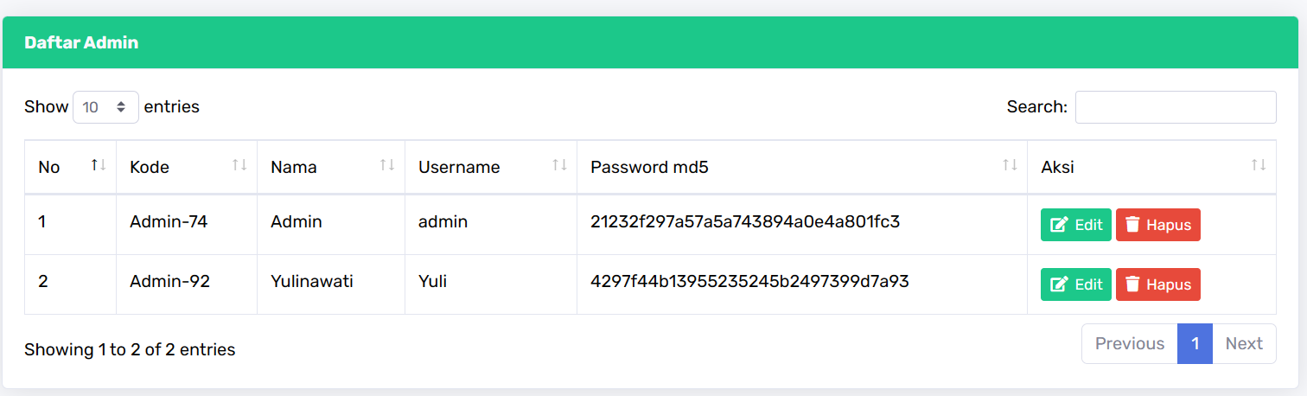

1. Penulisan bukan ~~Rp.1.000~~ tetapi Rp1.000

